I Chiapas Especial Verano
MT-40042 - Web: https://viaje.mt/afzf
6 días y 5 noches

Desde $13499 ^{MXN} | CPL + 1599 IMP
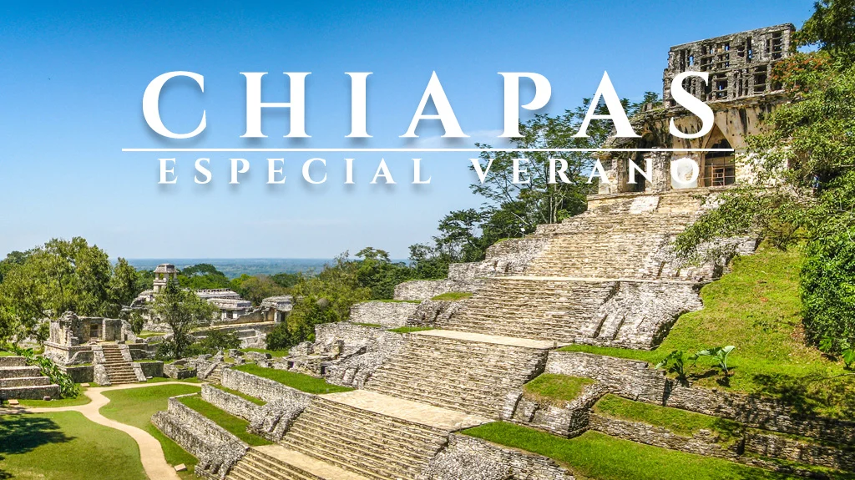
Incluye vuelo con

I SALIDAS

2024
Julio: 31

I PAISES
México.

I CIUDADES
Cañón del Sumidero, Chiapa de Corzo, Comunidades Indígenas, Chiflón, Lagos de Montebello, Agua Azul, Misol Ha, Cascadas Roberto Barrios, Playas de Catazaja, Palenque.

I ITINERARIO

DíA 1 TUXTLA GUTIéRREZ - CANtilde;óN DEL SUMIDERO - CHIAPA DE CORZO - SAN CRISTóBAL

Cita en el aeropuerto de la Ciudad de México para tomar vuelo rumbo a Tuxtla Gutiérrez. Llegada y recibimiento por nuestro guía en el aeropuerto de Tuxtla. Salida rumbo al Cantilde;ón del Sumidero. Arribo al embarcadero y paseo en lancha por el Cantilde;ón. Salida rumbo a la colonial Chiapa de Corzo (nombrada Patrimonio Cultural Inmaterial de la Humanidad por su fiesta de Parachicos en 2010) comida libre (no incluido). Salida para la visita guiada a pie por su centro histórico. Salida rumbo a San Cristóbal de Las Casas. Arribo al hotel. Cena libre. Alojamiento

DíA 02 SAN CRISTóBAL - COMUNIDADES INDíGENAS - CITY TOUR

Después del desayuno, partiremos hacia las Comunidades Indígenas del grupo étnico Tzotzil; visitando primeramente Chamula, para conocer sobre la fusión de tradiciones contemporáneas y características ancestrales mayas que identifican a este lugar. Posteriormente, continuaremos a Zinacantán, en donde visitaremos su iglesia, así como la casa de una cooperativa familiar, donde seremos recibidos con una bebida regional y observaremos como las mujeres trabajan el telar de cintura de épocas precolombinas. Posteriormente, tendremos la oportunidad de pasar a su cocina y con suerte, probar tortillas hechas a mano. Regresaremos a San Cristóbal de Las Casas para tener una visita guiada por la ciudad. Al terminar, tarde libre alojamiento.

DíA 3 SAN CRISTóBAL - LAGOS DE MONTEBELLO - SAN CRISTóBAL

Desayuno en el hotel. Salida hacia Lagos de Montebello. Nuestra primera visita será a la Cascada del Chiflón, una caída de agua natural que está rodeada por exuberante vegetación formada por cantilde;averales y palmares. Terminaremos con la visita a la zona lacustre más bella de México: los Lagos de Montebello. La Reserva Natural que lleva este nombre, está compuesta por varias hectáreas de pinos, encinos y selva. Si el clima lo permite, podremos admirar las diferentes tonalidades del agua que componen este hermoso lugar. Regreso por la tarde-noche a San Cristóbal de Las Casas. Alojamiento.

DíA 04 SAN CRISTóBAL - AGUA AZUL - MISOL HA - PALENQUE

Después del desayuno. Saldremos hacia Palenque, no sin antes visitar Agua Azul, un conjunto de cascadas creadas por las corrientes de los ríos Otulún, Shumuljá y Tulijá, formando cantilde;ones no muy profundos con acantilados verticales, en donde tendremos oportunidad de nadar. Después continuaremos a las cascadas de Misol-Ha, que, con sus 30 metros de altura y rodeada por selva tropical alta, hacen de éste, un hermoso y refrescante lugar. Traslado al hotel en la ciudad de Palenque y alojamiento.

DíA 05 PALENQUE - CASCADAS ROBERTO BARRIOS - PLAYAS DE CATAZAJA - PALENQUE

Por la mantilde;ana, tomaremos rumbo hacia las cascadas Roberto Barrios, en donde podrás asombrarte y cautivarte con la impactante naturaleza que tiene el lugar. Estas cascadas se caracterizan por su agua azul turquesa cristalina, que permite ver con claridad lo que en su fondo habita. Está rodeado de un paisaje precioso, frondoso y de gran belleza, donde podrá disfrutar de la fotografía. Al regreso, continuaremos con la visita de Playas de Catazaja, cuyo nombre significa quot;Valle Cubierto de Aguaquot;. Este sitio destaca por la riqueza de especies acuáticas, en donde podrás encontrar importantes especies como los manatíes, nutrias, robalos, carpas, guabinas, langostinos, tortugas y una especie sin igual, el pez fósil llamado pejelagarto. Posteriormente, regresaremos a Palenque. Alojamiento.

DíA 06 PALENQUE - MUSEO DE SITIO - AEROPUERTO VILLAHERMOSA - MéXICO

Después del desayuno partiremos hacia la Zona Arqueológica de Palenque, uno de los sitios arqueológicos más importantes de la civilización maya. Esta ciudad destaca por su acervo arquitectónico y escultórico. Podremos admirar varias construcciones, tales como: El Palacio, El Templo de la Cruz Foliada, El Templo del Sol, entre otras. Al terminar visitaremos el museo de sitio considerado como uno de los museos arqueológicos más notables del área maya ya que reúne alrededor de 234 objetos que atestiguan y constituyen fuentes de información sobre la organización de la sociedad palencana. A la hora indicada nos trasladaremos al aeropuerto de la ciudad de Villahermosa para tomar el vuelo de regreso.

**El itinerario puede sufrir modificaciones por causa de fuerza mayor y ajena a Mega Travel como paros, huelgas, bloqueos, retrasos de líneas aéreas**

I TARIFAS
CPL | TRIPLE | DOBLE | SGL | MNR
$ 13,499 | $ 13,999 | $ 14,299 | $ 16,799 | $ 11,999

IMPUESTOS Y SUPLEMENTOS
Impuestos Aéreos | $ 1,599
- Precios por persona en MXN. - Los precios cambian constantemente, así que te sugerimos la verificación de estos, y no utilizar este documento como definitivo. - Costossujetosacambiosdeunmomentoaotro

I HOTELES
HOTELES PREVISTOS O SIMILARES
HOTEL | CIUDAD | TIPO | PAíS
Hotel Plaza San Cristóbal Inn o similar | San Cristóbal | Turista | México
Hotel San Marcos o similar | Palenque | Turista | México
ésta es la relación de los hoteles utilizados más frecuentemente en este circuito. Reflejada tan sólo a efectos indicativos, pudiendo ser el pasajero alojado en establecimientos similares o alternativos
Precios vigentes hasta el 31/07/2024

I EL VIAJE INCLUYE

● Vuelo Redondo MEX-TGZ/VSA-MEX en clase turista
● Transportación terrestre en vehículos con aire acondicionado
● Chófer-guía en español durante todo el recorrido
● Todas las entradas a Parques y Monumentos descritos en el itinerario
● Tour en lancha compartida por el Cañón del Sumidero
● 3 noches de alojamiento en San Cristóbal de las Casas
● 2 noches de alojamiento en Palenque
● Desayuno tipo americano diario (excepto el día de llegada)
● Equipaje documentado

I EL VIAJE NO INCLUYE
● IMPUESTOS $1,599 MXN POR PERSONA,
● NINGÚN SERVICIO NO ESPECIFICADO, GASTOS PERSONALES, PROPINAS, SEGURO DE VIAJERO

POLÍTICAS DE CONTRATACIÓN Y CANCELACIÓN
https://www.megatravel.com.mx/contrato/01-bloqueos-astromundo.pdf
Precios indicados en MXN, pagaderos en Moneda Nacional al tipo de cambio del día.
Los precios indicados en este sitio web, son de carácter informativo y deben ser confirmados para realizar su reservación ya que están sujetos a modificaciones sin previo aviso.

